5* DLX NEHİR GEMİSİ VİVA MOMENTS İLE
‘’LALE ZAMANI’’ REN NEHRİ HOLLANDA & BELÇİKA
Düsseldorf – Amsterdam(1) – Utrecht – Rotterdam(1)
Antwerp(1) – Dordrecht – Arnheim – Düsseldorf
19 Nisan 2026 / 7 Gece 8 Gün
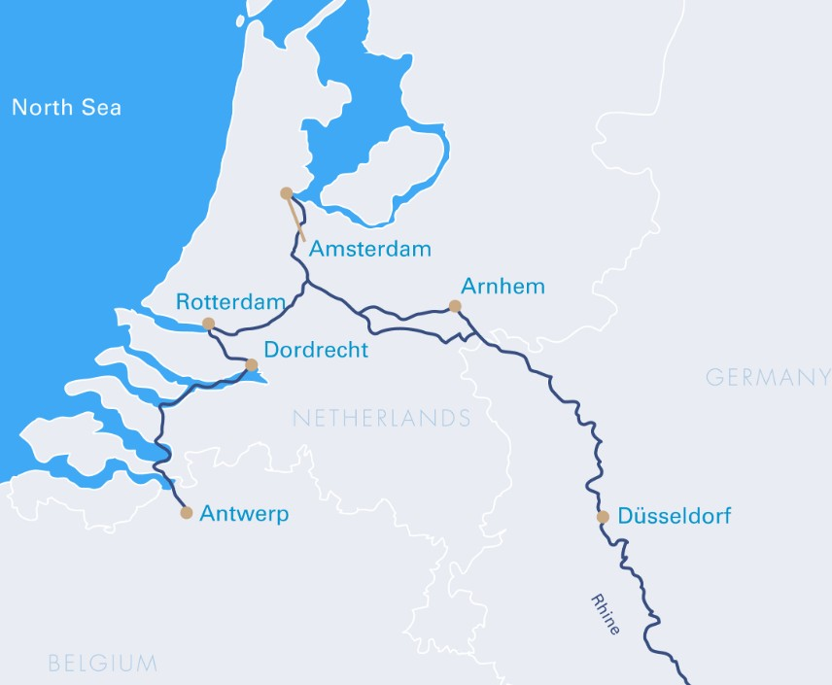
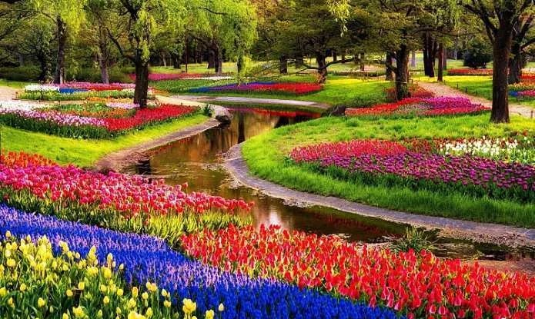

01. Gün / 19.04.2026 İZMİR ADNAN MENDERES HAVALİMANI – DÜSSELDORF (ALMANYA)
İzmir Adnan Menderes Havalimanı, Dış Hatlar Terminalinde saat 09.00’da buluşma. Sun Express Havayolları'nın, XQ 958 numaralı seferi ile saat 11.40'da Düsseldorf'a hareket. Yerel saat ile 14.05’te Düsseldorf'a varış. Havalimanında bizleri bekleyen aracımız ile gemimize transfer sonrası gemiye check-in, kabinlere yerleşme ve serbest zaman. Gemimiz saat 17.00’de limandan hareket edecektir. Geceleme gemide.

2. Gün / 20.04.2026 AMSTERDAM (HOLLANDA) *Keukenhof Lale Bahçeleri & Amsterdam ve Zanse Schanse
Gemimiz sabah saat 09.00’da Amsterdam limanına yanaşacaktır. Gemide alınacak kahvaltı sonrası arzu eden misafirlerimiz ile birlikte ekstra olarak düzenlenecek Keukenhof Lale Bahçeleri & Amsterdam Şehir ve Zanse Schanse Turlarımız için özel aracımız ile gemimizden hareket ediyoruz. Hollanda ile Lale yıllardır özdeşleşmiş bir ikilidir. Öyle ki bir zamanlar bir lale soğanı için bir gecede servetler kaybedilmiştir. Günümüzde her Mart ayının sonu ile Mayıs ayının ortasına kadar açık olan Keukenhof bahçeleri kuşkusuz Hollanda'nın en ilgi çeken organizasyonudur. Sadece bu organizasyon için iki ay içerisinde Hollanda'ya milyonlarca ziyaretçi gelir. Keukenhof bahçeleri aynı zamanda muhteşem bir peyzajın milyonlarca çiçek ve lale bitkisi ile birleştiği yerdir. Lale bahçelerinde vereceğimiz serbest zaman sonrası turumuzun ikinci kısmı olan Amsterdam Şehir ve Zanse Schanse Turlarımız için Amsterdam’a hareket ediyoruz. Turumuz sonrası serbest zaman ve gemimize dönüş. Gemimiz bu gece Amsterdam limanında demirli kalacaktır. Geceleme gemimizde.

03. Gün / 21.04.2026 UTRECHT - ROTTERDAM
Gemimiz saat 12.30’da Utrecht limanına yanaşacak olup saat 14.00’te Rotterdam limanına hareket ederek saat 19.00’da Rotterdam’a yanaşacaktır. Gemimiz bu gece Rotterdam limanında demirli kalacaktır. Geceleme gemide.

04. Gün / 22.04.2026 ROTTERDAM *Scheveningen, Den Hauge, Delft ve Rotterdam Turu
Rotterdam limanında demirli bulununan gemimizde alınacak kahvaltı sonrası arzu eden misafirlerimiz ile birlkte eksta olarak düzenlenecek turlarımız için özel aracımız ile birlikte gemimizden hareket ediyoruz. İlk olarak kuzey denizi kıyısında yer alan Schevinegen ile başlıyoruz. Rotterdam'a yaklaşık 30km mesafede ve Hollanda’nın sayfiye merkezi olan bölgede, liman ve uzun kumsalları görüp, fotoğraflama imkanımız olacak. Daha sonra ülkenin siyasi başkenti olan Den Hague’a geçiyoruz. Hollanda parlementosu, Kraliçe’nin çalışma köşkü, Lahey adalet divanını

gördükten sonra çok özel bir müzeyi ziyaret ediyoruz. William Mestag tarafından yapılan Panorama Mestag müzesinde etkileyici panoramayı unutamayacağınızı garanti ederiz. Den Hague ziyaretimizin ardından Hollanda’nın en eski tarihine sahip Delft aynı zamanda öğle yemeği için serbest zaman vereceğimiz yer olacaktır. Etkileyici Delft Katedrali, Belediye binası ve Markt meydanı göreceğimiz yerler olacak. Delft kentinde şehir ile özdeşleşen porselen ürünlerden satın alabilirsiniz. Delft turumuzun ardından Rotterdam şehrine geçiyoruz. Burada yapılacak panoramik şehir turunda; Euromast, Europort, Erasmus köprüsü, Eski cruise limanı, William köprüsü, Kübik evle ve Belediye binası görülecek yerler arasındadır. Tur sonrası gemimize dönüş. Gemimiz saat 19.00’da limandan hareket edecektir. Geceleme gemide.

05. Gün / 23.04.2026 ANTWERP (BELÇİKA) *Brugge, Gent ve Antwerp
Gemimiz sabaha karşı saat 05.30’da Antwerp limanına yanaşacaktır. Gemide alınacak kahvaltı sonrası arzu eden misafirlerimiz ile birlkte eksta olarak düzenlenecek Brugge, Gent ve Antwerp Turlarımız için özel aracımız ile gemimizden hareket ediyoruz. Yaklaşık bir saatlik bir yolculuğun ardından Brüge şehrine varıyoruz. Brüge bu yolculuğumuzda göreceğimiz şüphesiz en güzel şehir. Unesco tarafından dünya mirası listesinde yer alan ve Avrupa Kültür başkenti seçilmiş kentin yıllar boyunca hiçbir savaştan etkilenmemesi bugün şehrin bozulmadan günümüze kadar gelmesinde en büyük etken. Brüge varışımız ile birlikte Zand meydanında otobüsümüzden iniyoruz. Kısa bir yürüyüşün ardından limana vardıktan sonra bizi bekleyen tekneler ile yaklaşık yarım saatlik bir kanal turuna çıkıyoruz. Kuğular ile dolu kanallar, St.Jean Hastanesi, Grotus, Balık Pazarı ve Manastırlar göreceğimiz yerlerlen sadece bazıları (Hatta bu tur esnasında biraz şanslıysak Brüge şehrinin maskotu Fidel’i görebiliriz!..). Son derece keyifli tekne gezimizin ardından yapacağımız yürüyüş ile ünlü Markt meydanına geçiyoruz. Burada Belfry, Lonca Evleri ve Provencial binasını gördükten sonra serbest zamanımız oluyor. Serbest zamanımız esnasında meydandaki mağazalardan rahibe işi danteller, çikolatalar ve hediyelikler alabileceğiniz gibi restoranlarda Belçika mutfağına özgü tatları deneyebilirsiniz. Unutmayın, Belçikalılar deniz ürünlerinde ayrı bir üne sahiptir. Brüge ziyaretimiz ardından bu şehre neden ‘’Ölmeden önce mutlaka görülmesi gereken yer’’ denildiğine sizde hak vereceksiniz. Brüge turu sonrası ikinci durağımız Gent Şehri olacaktır. Ortaçağ mimarisi, kanalları, kalesi ve canlı öğrenci atmosferiyle tarihi ve modern yaşamı aynı anda hissettiren Gent Şehir turumuz sonrası dünyanın en büyük elmas borsasının yer aldığı Antwerp Turumuz için Antwerp’e harekte ediyoruz; Grote Markt Meydanı ve eski denizciler meslek lonca binaları, Antwerp Katedrali, Rubens Heykeli ve Tarihi Tren Garı görülecek yerler arasındadır. Turumuz sonrası gemimize dönüş. Gemimiz bu gece Antwerp limanında demirli kalacaktır. Geceleme gemide.

6.Gün / 24.04.2026 ANTWERP - DORDRECHT
Gemimiz sabah karşı 05.00’te hareket edecek olup saat 14.00’te Dordrecht limanına yanaşacaktır. Gemide alınacak öğle yemeği sonrası arzu eden misafirlerimiz ile birlikte ekstra olarak düzenlenecek Dordrecht Yürüyüş Turumuz için gemimizden hareket ediyoruz. Hollanda’nın en eski şehirlerinden ve ticari kent birisi olan Dordrecht Turumuzda Wolwevershaven,Nieuwe Haven ve Büyük Klise göreceğimiz yerler arasında olup Voorstraat çevresinde alışveriş için vakit geçirebilirsiniz. Turumuz sonrası gemimize dönüş. Gemimiz bu akşam saat 20.00’de limandan hareket edecektir. Geceleme gemide.

7.Gün / 25.04.2026 ARNHEIM (HOLLANDA) *Doorwerth Kalesi ve Arnheim Şehir Turu
Gemimiz sabah saat 06.00’da Arnheim limanına yanaşacaktır. Arzu eden misafirlerimiz ile birlikte gemide alınacak öğle yemeği sonrası ekstra olarak düzenlenecek Doorwerth Kalesi ve Arnheim Şehir Turu için özel aracımız ile gemimizden hareket ediyoruz. İlk olarak Ren Nehri kenarındaki Doorwerth köyünde yer alan görkemli bir Orta Çağ kalesi olan Doorwerth Kalesine gidiyoruz. İlk kez 13. yüzyılda küçük bir ahşap kule olarak ortaya çıkmış, zamanla taş bir yapıya dönüştürülmüş ve 700 yılı aşkın zengin bir tarihe sahip olan bu kale 20. yüzyılın başında Frederic Adolph Hoefer tarafından satın alınıp restore edilmiş, daha sonra Hollanda Topçu Müzesi gibi farklı amaçlarla kullanılmıştır. Turumuz sonrası gemimizin bulunduğu Arnheim şehri gezimiz sonrası gemimize dönüş.Gemimiz saat 15.00’te limandan hareket edecektir. Geceleme gemide.

08.Gün / 26.04.2026 DUSSELDORF (ALMANYA) – İZMİR ADNAN MENDERES HAVALİMANI
Gemimiz sabaha karşı saat 04.30’da Düsseldorf limanına yanaşacaktır. Gemide alınacak kahvaltı ve gemiden çıkış işlemleri sonrası Düsseldorf Havalimanı’na transfer. Check-in, pasaport ve gümrük işlemleri sonrası Sun Express Havayolları’nın XQ 989 no’lu seferi ile saat 16.20’de İzmir Adnan Menderes Havalimanı’na hareket. Yerel saat ile 20.35’te varış ve programın sonu.

Gemi (*) işareti ile belirtilen limanlara yanaşamamaktadır. (*) İşareti ile belirtilen şehir ve kasabalara ekstra tur ile gidilebilir veya misafirlerimiz kendi imkanları ile gidebilirler..

TUR ÜCRETİ (Kişi Başı) | 19 NİSAN 2026
Panoramik Pencereleri Dış Kabin - Alt Kat (16 m2) | 2.299 Euro
French Balkonlu Kabin - Orta Kat (16 m2) | 2.599 Euro
French Balkonlu Kabin – Üst Kat (16 m2) | 2.799 Euro
Gerçek Balkonlu Süit Kabin - Üst Kat (24 m²) | Sorunuz !
Havalimanı & Liman Vergileri ve Seyahat Sağlık Sigortası | DAHİL !
Tek Kişi Farkları | Dış Kabinde +1.399 € / F.Balkonlu Kabinlerde +1.799€
3/4. Kişi (yetişkin & çocuk) | Sorunuz
Vize Bilgisi | Çok Girişli Schengen Vizesi
Önemli Not: Yukarıdaki fiyatlar bilgi amaçlı olup, satış anında güncel fiyat listesi ile kontrol edilmelidir.
İptal Şartları
Gemi şirketinin iptal şartlarına göre; seyahate 120 gün kala yapılan iptallerde, hizmet bedeli olarak kişi başı 100.- Euro, 120 - 90 gün kala toplam tutarın % 25 ' i, 89 - 60 gün kala % 50'si, 59 - 30 gün kala % 75 'i, 29 – 0 gün kala yapılan iptallerde 100% yanmaktadır. Uçak bileti iptali ayrı yansıtılacaktır.

FİYATLARIMIZA DAHİL OLAN HİZMETLER
* Sun Express Havayolları ile İzmir Adnan Menderes Havalimanı – Düsseldorf – İzmir Adnan Menderes Havalimanı arası ekonomi sınıfı uçak biletleri
* 2018 Yapımı 5* Deluxe Nehir gemisinde, 7 gece her şey dahil konaklama (Servis gemiye biniş günü Akşam yemeği ile başlayıp, gemiden iniş günü kahvaltı ile son bulmaktadır)
* Alkollü ve Alkolsüz İçecekler (Mini Bar Dahil)
* Ücretsiz Wi-Fi İnternet Hizmet
* Personel Bahşişleri (Kişi Başı 105 Euro tutarında)
* Tecrübeli Türkçe Rehberlik Hizmeti
* Gemide tüm gün kahve & çay istasyonu ve beş çayı ikramları
* Hoş geldiniz Kokteyli
* Kaptan’ın Gala Kokteyli, Gala Özel Menüsü
* Geminin biniş ve iniş günü bagaj taşıma servisi
* Havalimanı & Liman Vergileri ve Seyahat Sağlık Sigortası
* Programda belirtilen tüm transferler

FİYATLARIMIZA DAHİL OLMAYAN HİZMETLER
* Kişisel harcamalar (Telefon, kuru temizleme, internet vb.)
* İptal Teminatlı Seyahat Sağlık Sigortası Ücreti Kişi Başı +50 Euro (70 yaş ve üstü yolcular için +100 € sür prim ile birlikte)
* Gemi veya rehberiniz tarafından organize edilecek tüm ekstra turlar
* Vize ücreti
* Yurtdışı çıkış harcı

5* DLX VİVA MOMENTS GEMİSİNİ ÖZELLİKLERİ
2018 yılının başında seferlerine başlayan geminin uzunluğu 135m, genişliği 11,40m, yüksekliği 6 metre ve toplam 3 katlı olan gemide 88 kabin bulunmaktadır ve yolcu kapasitesi 176 olarak belirlenmiştir. Tüm kabinlerde; klima, Tv, telefon, minibar, kasa, saç kurutma makinası, kıyafet askısı, havlu, şampuan gibi imkanlar mevcuttur. Suite kabinler haricindeki kabinlerde Terlik ve Bornoz bulunmamaktadır.

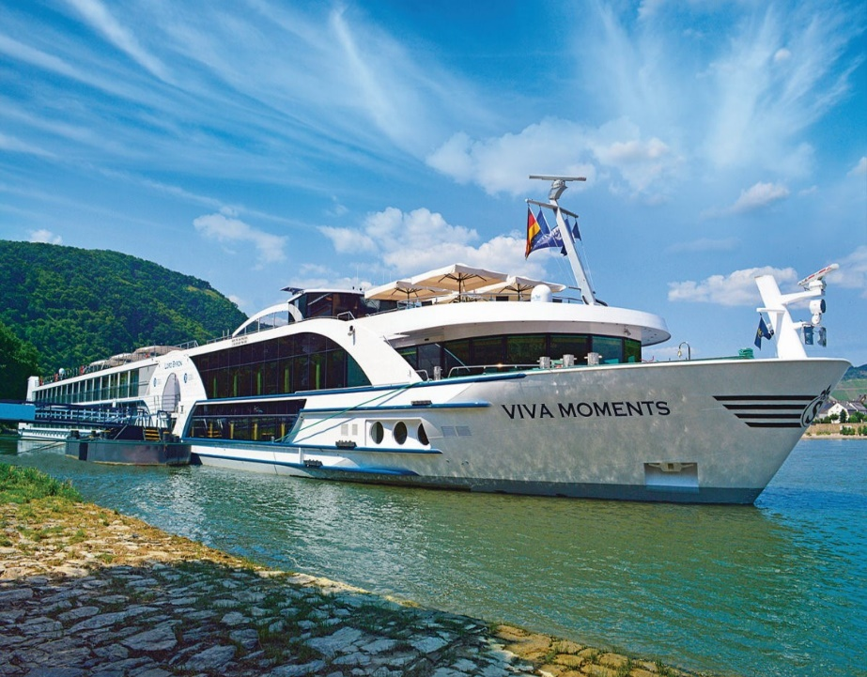

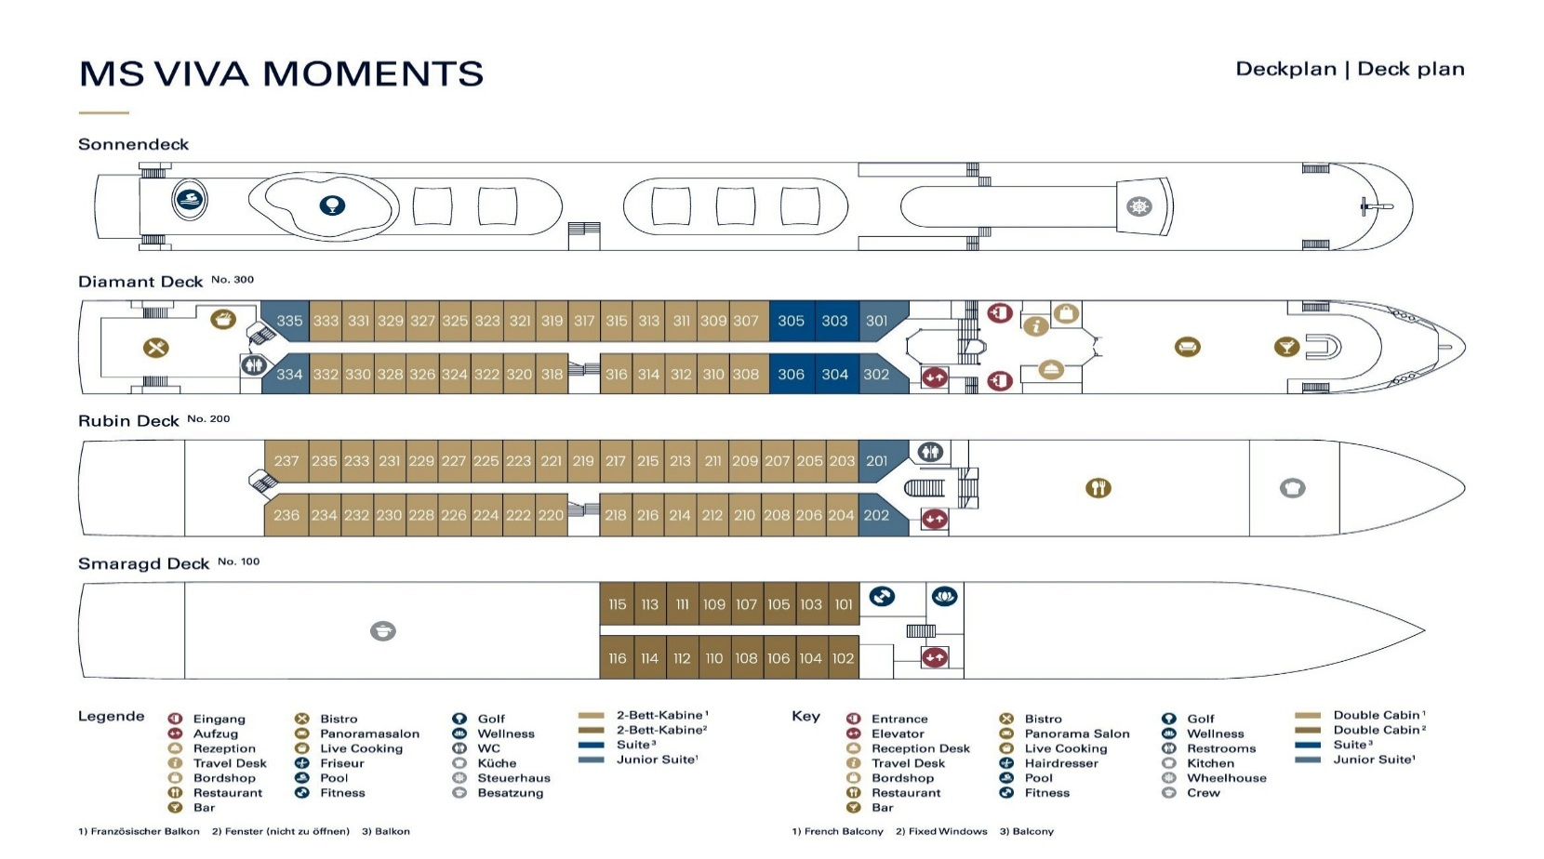

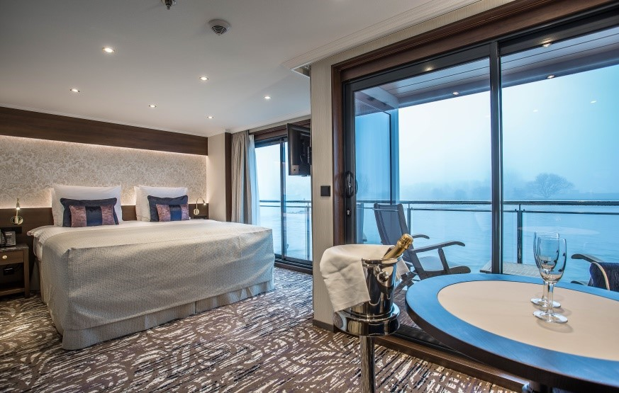
Gerçek Balkonlu Süit Kabin - Üst Kat (24 m²)

French Balkonlu Kabin - Orta ve Üst Kat (16 m2)

French Balkonlu Kabin – Orta ve Üst Kat (16 m2)
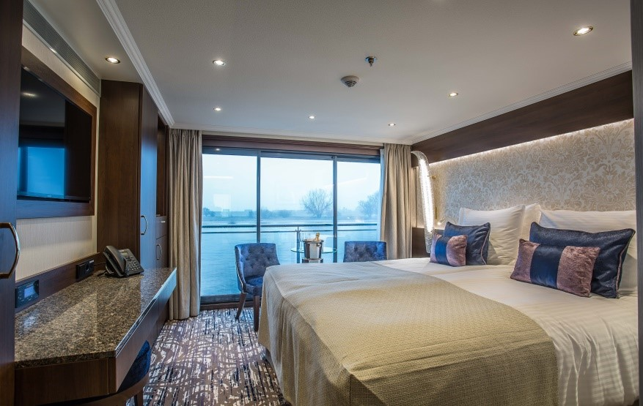

Panoramik Pencereleri Dış Kabin - Alt Kat (16 m2)
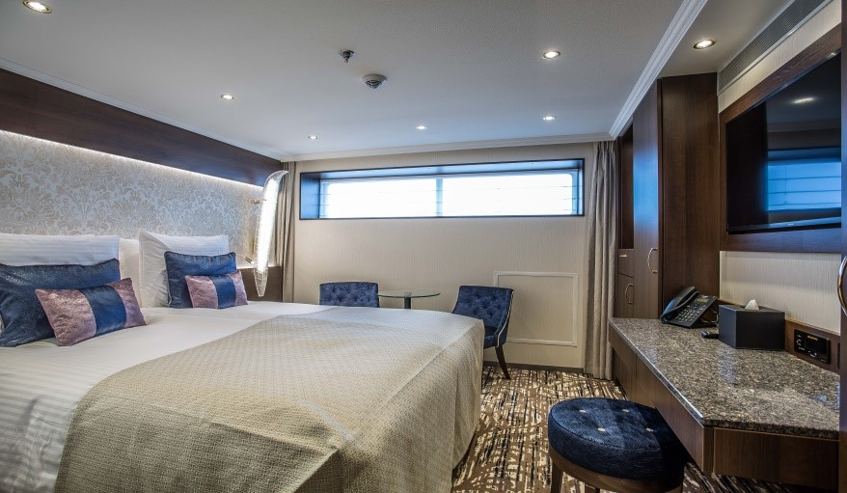

Notlar ve Bilmeniz Gerekenler;
*Programda belirtilen saatler havayolu ve gemi firmasından alınmıştır. Saatlerde oluşabilecek herhangi bir değişiklikten acentemiz sorumlu değildir. Dolayısıyla herhangi bir saat değişikliği durumunda acentemiz programın içeriğini düzenleme hakkını saklı tutar. Ayrıca deniz & nehir turlarımızda ani gelişen liman şartları, kötü hava şartları, su seviye değişimi, deniz & nehir trafiği, nehir seviye havuzlarındaki grev vb. mücbir sebeplerden ötürü gemi firması ve gemi kaptanı programda değişiklik yapma hakkına sahiptir. Bu değişikliklerden acentemiz sorumlu olmayacaktır.
*Tura başlangıç için acentemiz tarafından bildirilen saatlerde belirtilen havalimanında ya da geminin yanaşacağı limanda hazır bulunmayan, uçağı ya da gemiyi kaçırarak binemeyen yolcuların seyahati gerçekleştirememelerinden
acentemiz sorumlu olmayacaktır. Uçağı ya da gemiyi kaçıran yolcuların tura yeniden dahil olmaları için gerekli olacak ulaşım masrafları kendilerine aittir.
*Gemi turlarında gemi işletmecesi bir başka firma olup, işletmecinin Uluslararası Denizcilik Kuralları gereği yetkilisi kaptandır. Gemilerin seferleri sırasında ani gelişen liman şartları, kötü koşulları, su seviyesi değişimi, deniz nehir
trafiği ve nehir seviye havuzlarının çeşitli sebeplerle çalışmamasından dolayı, gemi işletmecesi ve gemi kaptanı programda değişiklik yapabileceği gibi seferi de iptal edebilecektir. Bu durumlarla ilgili olarak alternatif programlar sunulacak olup, değişiklikler ile ilgili Acenta’nın herhangi bir sorumluluğu bulunmayacaktır.
*Uçak yolculuğu esnasında her yolcunun kabin içine maksimum 8 kg ve 40 cm (yükseklik) x 23 cm (en) x 55 cm (boy) ebatlarında bir parça eşya alma hakkı vardır. Bununla birlikte her yolcu uçağın bagajına vermek kaydıyla yanına 1 adet valiz alabilme hakkına sahiptir. Bu valizin izin verilen ücretsiz kilo sınırı havayolu şirketi, uçuş güzergahı ve biletin sınıfına göre değişkenlik göstermektedir. Uçuş öncesi lütfen biletinizden veya acentemizden teyit ediniz.
*Gemiye yapılan check-in esnasında istisnasız her yolcunun (çiftlerde sadece 1 kişi) manyetik “cruise card”larını alırken kredi kartını ibraz etmesi veya nakit depozit yatırması gerekmektedir. Bu ibraz sonucunda her kredi kartından kişi başına ortalama 300 USD’lik bir provizyon çekimi yapılacaktır. Bunun nedeni sizler gemiye check-in
yaptıktan sonra seyir esnasında gemi içinde yapacağınız ekstra harcamalar içindir. Gemi içindeki ekstra harcamalarınızı check-in esnasında sizlere verilmiş olan bu manyetik cruise card ile yapabileceksiniz.
Gemide casino haricinde hiç bir yerde nakit para geçmemektedir. Tüm harcamalarınızı odalarınızdaki interaktif televizyonlardan, gemi içerisindeki interaktif ekranlardan veya resepsiyondan takip edebilirsiniz.
*Gemiye alkollü içki, ütü, saç kurutma makinası, kettle, biberon ısıtıcı, elektrikli battaniye vb. eşyalar sokmak kesinlikle yasaktır. Her kabinde saç kurutma makinası bir çok kabinde kettle mevcuttur.
*Gemi seyahatimizin başlangıcında valizleriniz için belirli renklerde valiz etiketleri tahsis edilecektir. Bu etiketlerin eksiksiz doldurulması valizlerinizin kabinlerinize doğru olarak gelmesi açısından son derece önemlidir.
*Valizleriniz geminin ilk kalkış gününde akşam geç vakite kadar kabinize gelmeyebilir. Bu yoğunluk ve kalabalıktan kaynaklanan, kesinlikle geminin sorumluluğunda olan bir durumdur. Bu yüzden gemiye bineceğiniz ilk gün önemli ihtiyaçlarınızı küçük bir el çantasına koyup yanınıza almanızda fayda vardır.
*Acil bir durumda tahliye prosedürlerini tanımanız açısından seyahatinizin ilk günü çok kısa sürecek bir güvenlik tatbikatı ve brifingi yapılacaktır. Katılımı son derece önemlidir. Tatbikattaki buluşma noktasına rehberleriniz ve odanızdan sorumlu gemi çalışanı yönlendirmektedir.
*Gemi yolculuğu sırasında masanızın ilk gün belirlendiği, ana alakart restaurantta alacağınız akşam yemeklerinden bazıları resmi akşam yemeği olacaktır. Gemi kuralları gereği burada yemek isteyen her erkek yolcumuzun takım elbise, kadın yolcumuzun da gece elbisesi giyinmesi zorunludur. Arzu eden yolcularımız bu resmi akşamlarda ya da diğer akşamlarda yemeklerini geminin başka restaurantlarında ve açık büfesinde alma hakkına sahiptir.
*Geminin ücretli olan uydu bağlantılı internet sisteminden faydalanabilirsiniz. Maliyetinin düşük olması için mutlaka gemi tarafından önerilen paketleri tercih ediniz.
*Gemide her akşam, bir sonraki güne ait ayrıntılı bir program kabininize teslim edilecektir. Bu programda, gemi içerisindeki tüm aktiviteler, eğlence organizasyonlarına dair bilgiler ve önemli notlar eksiksiz şekilde yer almaktadır.
*Tur süresince tüm özel eşyalarınıza titizlikle sahip çıkmanızı önemle rica ederiz. Gemide tüm kabinlerde değerli eşyalarınızı muhafaza edebileceğiniz bir kasa mevcuttur. Acentamız kabinde ve bagajda unutulan para veya değerli
eşyaların kaybolmasından ve çalınmasından dolayı sorumluluk üstlenmemektedir. Bulunan eşyalarınızın bulunduğu ülkeden karşı ödemeli kargo hizmeti ile tarafınıza gönderilmesi konusunda destek sağlanacaktır.

*Tur başlangıcından sonraki günlerde de geminin limanlardaki kalkış saatlerine kesinlikle riayet edilmesi gerekmektedir. Limanlarda geminin kalkış saatinden en geç 45 dakika önce gemiye giriş yapılması gerekmektedir. Aksi takdirde gemiye giriş yapamayabilirsiniz. Böyle bir durumdan acentemiz sorumlu olmayacaktır. Gemi turuna izin verilen uygun bir limandan yeniden dahil olunması için gerekli olacak ulaşım masrafları yolcunun kendisine aittir.
*Cruise gemilerinde uzman doktorların ve tıbbi personelin hizmet verdiği, donanımlı Sağlık Merkezi bulunmaktadır. Acil durum numarasını arayarak 24 saat boyunca acil durum hizmetlerinden de yararlanmak mümkündür. Gemide
sunulan sağlık hizmetleri ücretlidir. Nehir gemilerinde sağlık personeli bulunmamakta olup acil durumlarda ambulansların gemiye ulaşması mümkündür.
*Gemi seyahatinizin sonunda ise valizlerinizi toplayarak bir gece önceden kabinlerinize bırakılacak etiketleri takarak saat 00.00’a kadar kabin kapılarınızın önüne bırakmanız gerekmektedir. Ertesi sabah gemiden çıkış işlemleri sonrasında valizler geminin dışında bulunan istasyonlardan yolcular tarafından teslim alınacaktır.

İyi Seyahatler Dileriz…

